泰达集团党群动态
（第2期）

泰达集团党群工作部 2012年1月29日
网址链接：http://www.tj.xinhuanet.com/web/taida/dqgz.htm


全国宣传部长会议在北京举行，中共中央政治局常委李长春出席会议并讲话：他指出，要全面贯彻党的十七大和十七届三中、四中、五中、六中全会精神，以邓小平理论和“三个代表”重要思想为指导，深入贯彻落实科学发展观，奋力开创宣传思想文化工作新局面，为党的十八大胜利召开营造良好氛围。要深入推进理论武装工作，全面宣传贯彻落实科学发展这个主题和加快转变经济发展方式这条主线的新举措新进展，以深入开展学雷锋活动为抓手，进一步深化文化体制改革，切实加强互联网的建设、运用和管理，努力提升对外宣传和文化交流水平，加大各级干部和人才队伍建设力度，为建设社会主义文化强国提供可靠保障。他强调，党的十七届六中全会对加快文化改革发展、建设社会主义文化强国提出了明确要求，各级党委和政府要深入学习贯彻党的十七届六中全会精神，以高度的文化自觉和文化自信，切实负起领导责任和政治责任，不断提高推进宣传思想文化工作的科学化水平，积极推进文化管理体制机制的改进创新，把党的十七届六中全会精神落到实处，推动社会主义文化大发展大繁荣。
天津市召开组织工作会议。市委书记张高丽作出批示：“去年以来，全市各级组织部门认真贯彻中央和市委的部署要求，解放思想，锐意进取，攻坚克难，做了大量卓有成效的工作，为全市经济社会又好又快发展提供了坚强组织保证。我代表市委向同志们致以衷心的感谢和亲切的问候。希望在新的一年里，发扬优良传统和作风，紧紧围绕全市大局，以更加强烈的政治责任感、更加昂扬的精神状态、更加扎实的工作作风，进一步开创组织工作新局面，以优异成绩迎接党的十八大和我市第十次党代会的胜利召开。”史莲喜在讲话中指出，要扎实做好党的十八大代表推荐提名选举工作；认真做好市第十次党代会有关组织筹备工作；要加强换届后领导班子的思想政治建设；要深入推进干部人事制度改革；要深化实施“强基创先”工程，深入开展“基层组织建设年”活动，继续抓好创先争优活动，全面推进各领域基层党组织建设，切实加强和改进党员队伍建设；要全面贯彻人才发展规划；要认真落实公道正派要求，加大教育培训力度，坚持从严治部，努力把组织部门建设成为讲党性、重品行、作表率的模范部门。
天津滨海新区2011年生产总值6200亿，有望进全国前十：滨海新区深入推进“十大战役” “十大改革”，经济总量连续3年跨越3个千亿元。2011年预计全区生产总值达6200亿元，增长23.8%。2010年滨海新区经济总量超越了浦东、南京、沈阳，居第12位，2011年滨海新区经济总量排名将有望进入前10名。新区内超过5000万元以上产业项目从2009年建区时的375个、2010年的571个达到2011年的925个，总投资额达1.3万亿元。2012年将力争实现生产总值增长18%。以“十大战役”为平台，滨海新区今年预计新引进5000万元以上大项目好项目900个，总部经济项目20个。加快发展航空航天、新一代信息技术、新能源、生物医药等战略性新型产业，产值力争突破1200亿。新区将进一步做强优势产业，其中石油石化业力争突破360亿元，汽车及装备制造业力争达到4000亿，电子信息产业力争突破2000亿，粮油食品业力争突破1000亿。着力发展现代物流、金融、总部经济、文化创意、信息网络、邮轮游艇、服务外包等现代服务业。为推进科技创新，新区年内将新引进省部级以上研发中心20家、总部企业研发中心10家，突破10项具有自主知识产权的关键技术，研发100个有影响力的战略产品和核心装备，争取100个以上“863”计划规模项目落地转化，新增科技型中小企业3000家，小巨人企业达到350家。


滨海新区常委、副区长张锐刚深入集团进行2011年度
推进惩治和预防腐败体系建设检查工作

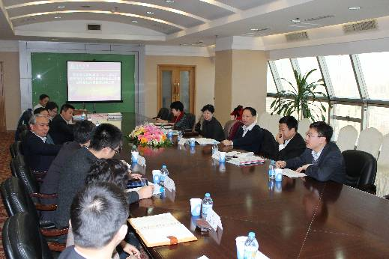
2012年1月6日，滨海新区常委、副区长张锐刚率新区推进惩治和预防腐败体系检查工作组一行4人深入集团进行检查，听取了集团2011年度推进惩防体系建设情况汇报。集团党委书记孔向日，党委副书记、纪委书记孙平出席会议，集团两部三中心负责人参加了会议。
会议由集团党委书记孔向日主持。他对新区领导的检查指导表示欢迎，并介绍了集团的概况和党的建设以及党风廉政建设工作的主要特点；集团党委副书记、纪委书记孙平代表集团党委纪委进行了集团推进惩防体系建设工作汇报，他从加强廉洁从业教育、制度建设和落实、检查考核、作风建设等方面系统汇报了集团推进惩防体系建设情况，全面展示了集团党委纪委围绕中心，服务大局，努力推进惩防体系建设工作，为集团实现又好又快发展发挥保驾护航作用情况。
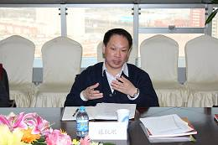
滨海新区常委、副区长张锐刚充分肯定了集团惩防体系建设工作取得的成绩，他指出，泰达集团反腐倡廉体制机制建设比较完善，措施比较得当，多年来为企业科学发展和谐发展提供了强有力的保证，值得肯定。他还对下阶段工作提出了要求：一是要从思想上进一步增强做好惩防体系建设工作重要性的认识，要严格落实党风廉政责任制，加强反腐倡廉制度建设工作，运用综合手段推进落实惩防体系建设工作；二是泰达集团作为骨干国有企业，要结合集团自身特点，突出重点工程专项治理工作，注重预防和教育工作，注意抓早抓小、抓苗头，不断加强惩治和预防体系建设工作。
集团党委书记孔向日代表集团党委，感谢新区区委区政府对集团工作的关心支持和指导，他表示集团将以这次检查为动力，切实加强集团推进惩防体系建设工作，为使集团在新区的开发开放中承担起主力军作用提供坚强的政治保障。（信息员：张伟兴撰）


泰达集团领导班子深入四家所属企业调研
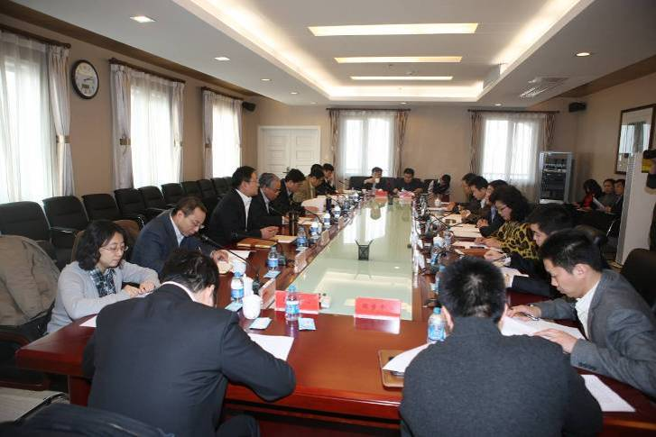
2012年1月9日和10日，集团党委书记孔向日，总经理张军，党委副书记孙平，副总经理马军、赵海鹏率领集团各部室负责人先后深入泰达股份有限公司、泰达城市开发有限公司、泰达商业地产开发有限公司、滨海新都市开发有限公司进行调研。
调研中，泰达股份有限公司对2011年度经营情况做了系统汇报，集团充分肯定了股份公司一年来经营发展取得的成绩和良好的发展势态，要求集团所属企业借鉴股份公司作为上市公司的管理模式，并对股份公司2012年进一步发挥融资平台和窗口作用，进一步发挥上市公司的作用和加快发展提出了要求。
滨海新都市公司汇报了公司以集团“51111”经营战略目标为指导，以抓工程进度、促销售招商为重点，以建立健全内外部管理机制为保障，打好北塘攻坚战，树立泰达品牌，实现稳定向前发展的思路及举措，剖析了企业存在的问题，并提出了有序推进北塘开发、灵活策略促进销售等具体措施。新都市公司作为集团主业板块上的核心企业，集团领导提出了“抓班子、带队伍、树品牌、赚硬钱”的总体要求。同时，希望新都市公司借助滨海新区大开发大开放的好形势，立足十大战役，围绕集团布局的五大产业平台，建立起符合集团战略的产业模式；要建立起能打硬仗、作风过硬的专业队伍；要调控工作进度，做到稳中求进，切实做好销售和回款工作，加快资金回笼；要强化战略合作，提高合作共赢能力，切实做到可持续发展，进而为集团服务新区的同时实现自身又好又快发展多作贡献。
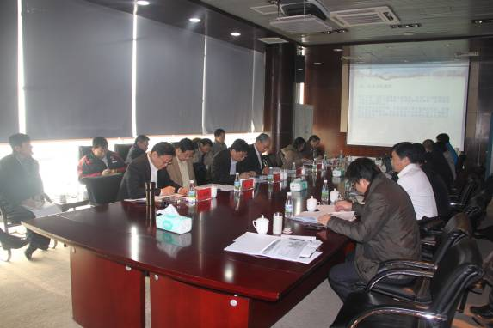
在泰达城开公司，泰达集团领导在听取了前期可行性研究进展情况后指出：泰达城是2012年集团的重点工作之一，集团高度重视，要重点推动。2011年泰达城开公司攻坚克难，泰达城R5项目取得了关键突破，2012年要坚定信心，全力推动泰达城R3项目。会议决定成立组成泰达城R3项目领导小组及规划、投资、招商、资金四个专业小组，以泰达城开公司为主，列出详细的需求清单，积极与集团各部门对接，分头负责，理清思路，真抓实干，连续作战，各方面工作要积极推进，力争实现泰达城R3项目节点目标。
在创业公司的调研会上，集团领导在听取了创业公司2011年的工作情况以及2012年的工作计划后，指出：2011年，泰达创业公司迎难而上、积极进取，取得可喜成果；2012年要进一步明确未来发展的战略定位，在继续保持稳定增长的同时，不断创新企业的运营管理和商业模式，提升核心竞争力；要坚持在发展中促转变、在转变中谋发展，用发展的眼光看待新事物，用发展的眼光研究新情况，用发展的眼光解决新问题，努力成为服务新区、加快发展、勇于争先的企业。（信息报送：李玉铎、刘志文、孙旭，党群部整理）


■截止到1月12日下午，集团各所属党委、党支部已按照新区区委和集团党委的部署要求，高质量地完成了推荐提名天津市出席党的十八大代表候选人初步人选工作和创先争优活动群众测评工作，并已上报区委。（信息报送：毛德志）
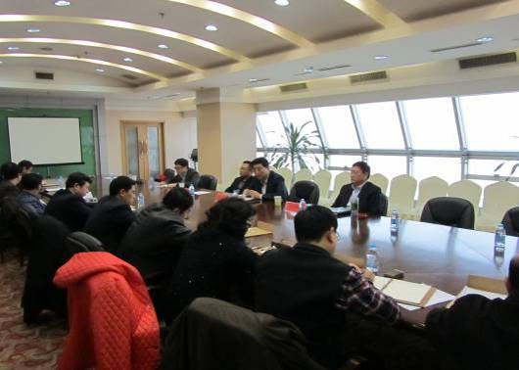
■1月12日，泰达集团圆满召开了2012年安全生产工作会议。会议总结了2011年安全生产工作，布置了2012年安全生产工作要点，组织集团所属17家企业开展了2012年安全生产责任书的签订工作。同时，集团张军总经理向各单位颁发了2011年安全生产奖励金，并指出安全生产工作具有“一票否决”的性质，各单位要高度重视认真落实安全生产责任，要坚持执行安全生产工作制度，要增加安全生产投入，确保安全生产各项保障措施到位，要围绕安生产全工作重点，每月坚持开展安全管理活动，长期不懈的抓好安全生产工作。（信息报送：夏宝阳）
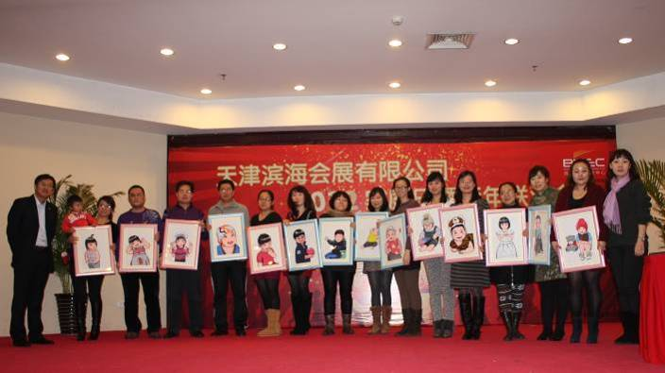
■滨海会展公司于近日举办了一场丰富多彩、高潮迭起的家庭日联欢晚会，公司全体员工携家属参加，共同庆祝新年的到来。活动氛围热烈祥和，员工们尽情欢歌、纵情舞蹈，还自编自导自演了《小红帽》、《非诚勿扰》等小品和方言版《再别康桥》，此次联欢会主要突出家庭的重要作用。杨帆总经理对公司全体员工及在背后默默付出的员工家属致以新年祝福，并把漂亮的会展宝宝漫画像赠送给所有的妈妈们，希望大家在新的一年里身体健康、万事如意。（信息员：雍娟撰）
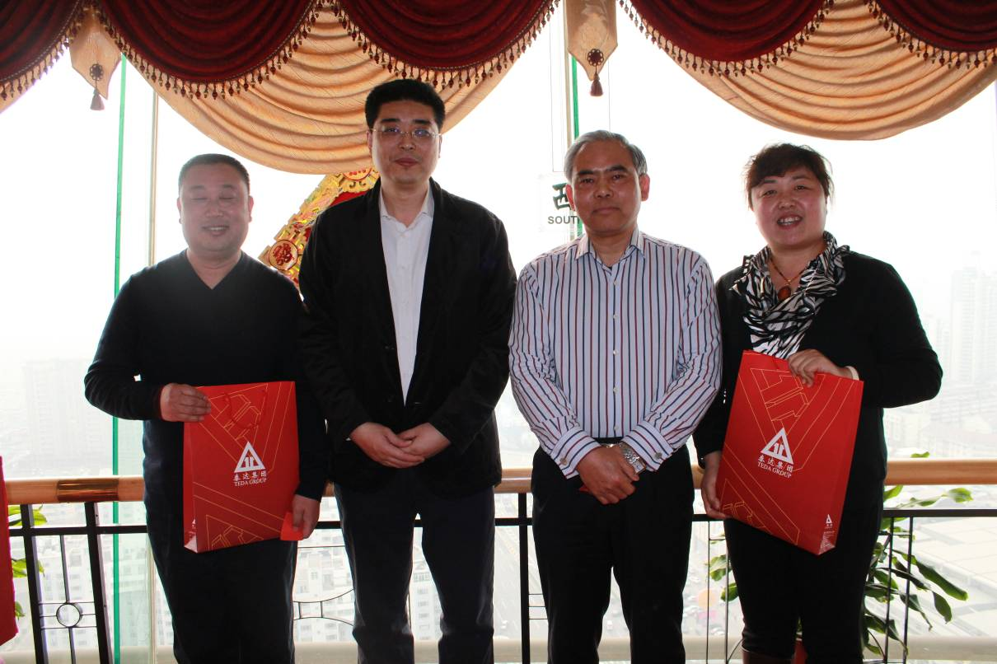
■1月20日，泰达集团本部员工在中心酒店旋转餐厅举办迎春节联欢活动。活动在集团领导的新春祝福中热烈开场，各部门精彩纷呈的节目和喜从天降的抽奖环节把活动不断推向高潮，最后集团领导将一个个象征如意幸福的吉祥龙发放到员工手中，联欢会在欢声笑语中结束。（信息报送：张长亮）

